AUTONOME PROVINZ | 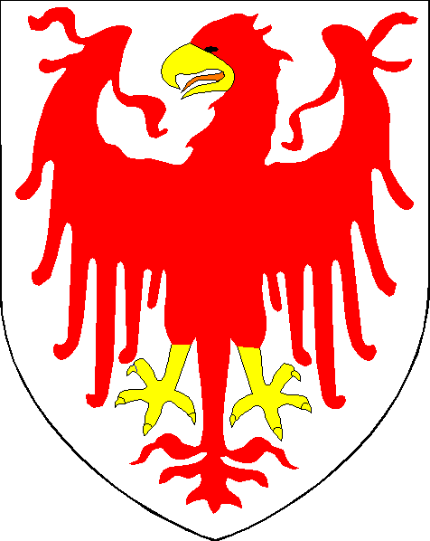 | PROVINCIA AUTONOMA
BOZEN - SÜDTIROL |  | DI BOLZANO – ALTO ADIGE
Deutschsprachige Wirtschaftsfachoberschule |  | Istituto tecnico economico in lingua tedesca
Bruneck |  | Brunico
mit Wirtschaftsfachoberschule Innichen |  | con Istituto tecnico economico San Candido

Kriterien zur Zuweisung des Lehrpersonals an die Schulstellen

der WFO Bruneck und Innichen

- Kompetenzen zur Unterstützung der Schulentwicklung

- Kompetenzen zur Gewährleistung der Unterrichtsqualität

- Fachliche Fortbildung und Professionalisierung zur Aktualisierung der Curricula

- Aufrechterhaltung der didaktischen Kontinuität (bei positiven Ergebnissen in der Klassenführung)

- Spezielle Kenntnisse und Erfahrungen in Fach- und Arbeitsgruppen und auch als Koordinatoren/innen

- Unterrichtserfahrung mit positiven Ergebnissen

- Studientitel und spezielle Befähigungen

Bruneck, 16.06. 2014

Der Schuldirektor

Dr. Walter Markus Hilber

